**Сушко Агапа (Suszkowa Ahapa, Ahafija)**

27 октября 1801 г – крещение дочери Зиновии Агаты (НИАБ 136-13-894, лист 44об, №25/1801-р (ориг)).

16 марта 1802 г - возможно, крестная мать Александра Антона, сына Сушков Карпа и Марьяны с деревни Разлитье (НИАБ 136-13-894, лист 46, №11/1802-р (ориг)).

26 сентября 1803 г – крещение сына Захарыя Игнацыя (НИАБ 136-13-894, лист 51об, №37/1803-р (ориг)).

5 декабря 1803 г – возможно, крестная мать Барбары Цецылии, дочери Лапецов Якуба и Марьяны с деревни Дедиловичи (НИАБ 136-13-894, лист 52об, №48/1803-р (ориг)).

19 июня 1804 г – возможно, крестная мать Хомы Антона, сына Сушков Карпа и Марьяны с деревни Разлитье (НИАБ 136-13-894, лист 53об, №32/1803-р (ориг)).

25 февраля 1806 г – крещение дочери Евдокии Анны (НИАБ 136-13-894, лист 59, №7/1806-р (ориг)).

6 августа 1808 г – крещение сына Доминика (НИАБ 136-13-894, лист 65об, №24/1808-р (ориг)).

10 декабря 1811 г – крещение сына Миколая (НИАБ 136-13-894, лист 82об, №63/1811-р (ориг)).

**НИАБ 136-13-894:** Лист 44об. **Метрическая запись №25/1801-р (ориг).**

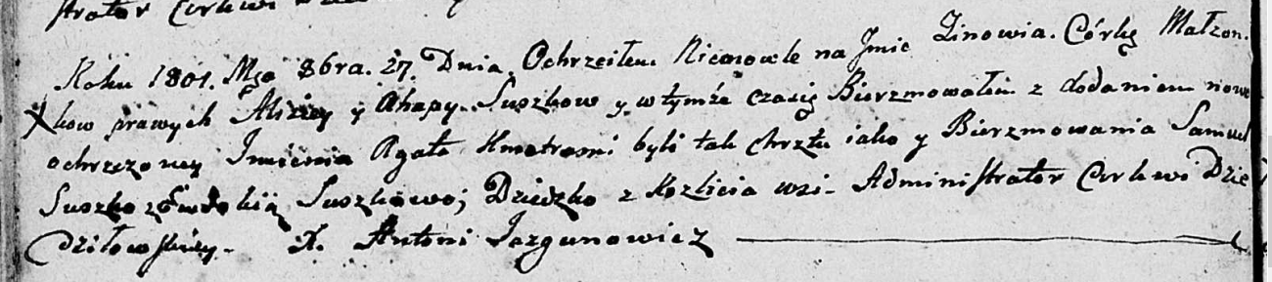

Дедиловичская Покровская церковь. 27 октября 1801 года. Метрическая запись о крещении.

Suszkowna Zinowia Agata – дочь родителей с деревни Разлитье.

Suszko Aliziey – отец.

Suszkowa Ahapa – мать.

Suszko Samuel – кум.

Suszkowa Ewdokija – кума.

Jazgunowicz Antoni – ксёндз.

**НИАБ 136-13-894:** Лист 46. **Метрическая запись №11/1802-р (ориг).**

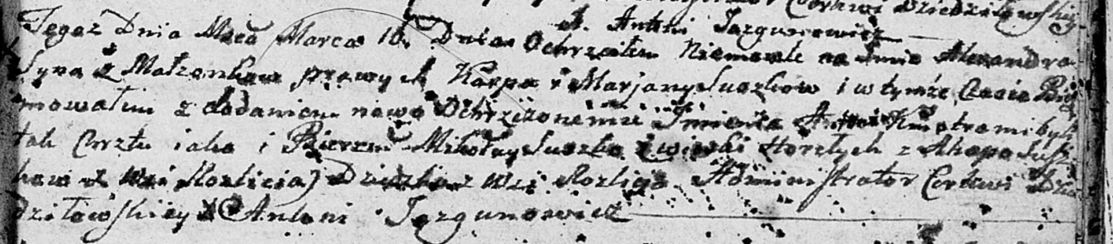

Дедиловичская Покровская церковь. 16 марта 1802 года. Метрическая запись о крещении.

Suszko Alexander Antoni – сын родителей с деревни Разлитье.

Suszko Karp – отец.

Suszkowa Marjana – мать.

Suszko Mikołay – кум, с деревни Горелое.

Suszkowa Ahapa – кума, с деревни Разлитье.

Jazgunowicz Antoni – ксёндз.

**НИАБ 136-13-894:** Лист 51об. **Метрическая запись №37/1803-р (ориг).**

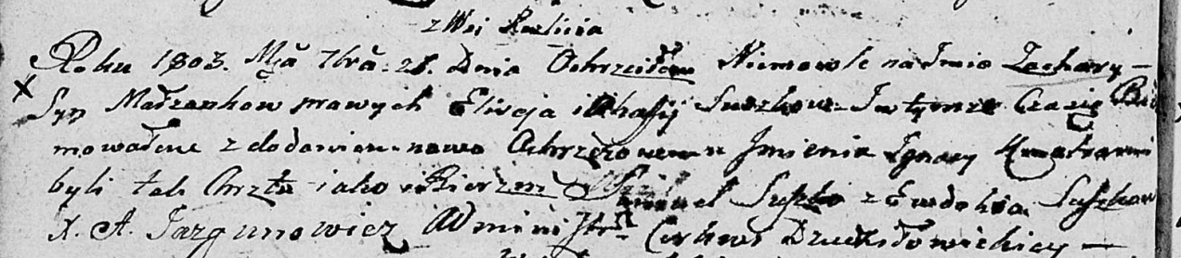

Дедиловичская Покровская церковь. 26 сентября 1803 года. Метрическая запись о крещении.

Suszko Zachary Jhnacy – сын родителей с деревни Разлитье.

Suszko Elisey – отец.

Suszkowa Ahafija – мать.

Suszko Samuel – кум.

Suszkowa Ewdokija – кума.

Jazgunowicz Antoni – ксёндз.

**НИАБ 136-13-894:** Лист 52об. **Метрическая запись №48/1803-р (ориг).**

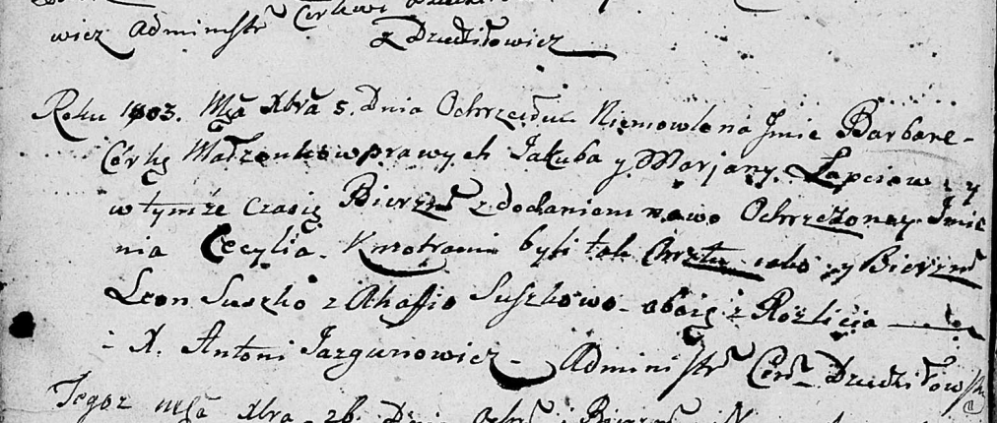

Дедиловичская Покровская церковь. 5 декабря 1803 года. Метрическая запись о крещении.

Łapciowna Barbara Cecylia – дочь родителей с деревни Дедиловичи.

Łapać Jakub – отец.

Łapciowa Marjana – мать.

Suszko Leon – кум, с деревни Разлитье.

Suszkowa Ahafija – кума, с деревни Разлитье.

Jazgunowicz Antoni – ксёндз.

**НИАБ 136-13-894:** Лист 53об. **Метрическая запись №17/1804-р (ориг).**

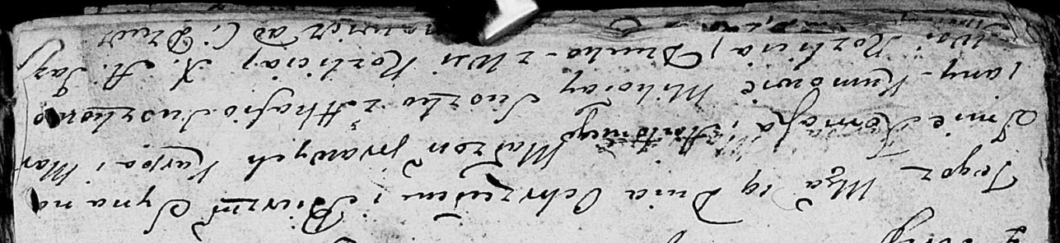

Дедиловичская Покровская церковь. 19 июня 1804 года. Метрическая запись о крещении.

[Suszko] Tomasz Antoni – сын родителей с деревни Разлитье.

[Suszko] Karp – отец.

[Suszkowa] Marjana – мать.

Suszko Mikołay – кум, с деревни Разлитье.

Suszkowa Ahafija – кума, с деревни Разлитье.

Jazgunowicz Antoni – ксёндз.

Лист 59об. **Метрическая запись №7/1806-р (ориг).**

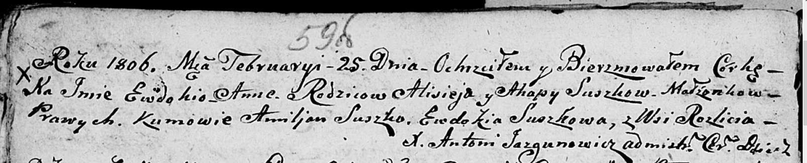

Дедиловичская Покровская церковь. 25 февраля 1806 года. Метрическая запись о крещении.

Suszkowna Ewdokija Anna – дочь родителей с деревни Разлитье.

Suszko Alisiey – отец.

Suszkowa Ahapa – мать.

Suszko Amiljan – кум.

Suszkowa Ewdokija – кума.

Jazgunowicz Antoni – ксёндз.

**НИАБ 136-13-894:** Лист 65об. **Метрическая запись №24/1808-р (ориг).**

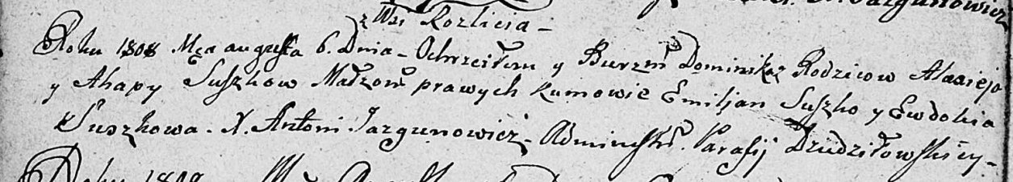

Дедиловичская Покровская церковь. 6 августа 1808 года. Метрическая запись о крещении.

Suszko Dominik – сын родителей с деревни Разлитье.

Suszko Alasiey – отец.

Suszkowa Ahapa – мать.

Suszko Emiljan – кум.

Suszkowa Ewdokia – кума.

Jazgunowicz Antoni – ксёндз.

**НИАБ 136-13-894:** Лист 82об. **Метрическая запись №63/1811-р (ориг).**

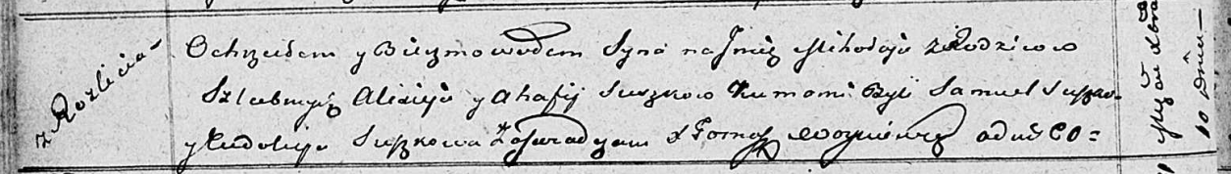

Осовская Покровская церковь. 10 декабря 1811 года. Метрическая запись о крещении.

Suszko Mikołay – сын родителей с деревни Разлитье.

Suszko Alixiey – отец.

Suszkowa Ahafija – мать.

Suszko Samuel – кум.

Suszkowa Eudokija – кума.

Woyniewicz Tomasz – ксёндз.